**Математические представления , 4 класс**

**Тема: Число и цифра 10**

**Цель**: формировать представление о числе и цифре 10.

**Задачи**:

1. Познакомить с числом и цифрой 10, закреплять навык счета в пределах 10, прямой и обратный счет в пределах 10, умение соотносить цифру и количество предметов;

2. Развивать мышление, память, познавательный интерес;

3. Воспитывать интерес к учебной деятельности.

**Современные образовательные технологии:**

- здоровьесберегающие;

- игровые;

- дифференцированное обучение;

- личностно-ориентированное обучение;

**Оборудование**: карточки предметами и цифрами, прищепки, картинка с числом 10, счетный материал – мишки, раздаточный материал-карточки на каждого учащегося (яблоки, груши, огурцы, помидоры, арбузы), карточки «Найди цифры 10», конверты со смайликами.

**Ход урока:**

**1. Организационный момент.**

Вот звонок нам дал сигнал:

Поработать час настал.

Так что время не теряем

И работать начинаем.

**2. Актуализация знаний. Устный счет.**

- Посчитаем от 1 до 9.

На доске числа 1, 4, 7, 9, 3, 2, 5, 8, 6. Составьте числа в правильном порядке от 1 до 9. (работает 1 ученик).

Остальные учащиеся выполняют задания на карточках.

Индивидуальная работа.

- Задание: на карточках посчитать предметы, найти нужную цифру, прикрепить на нее прищепку.

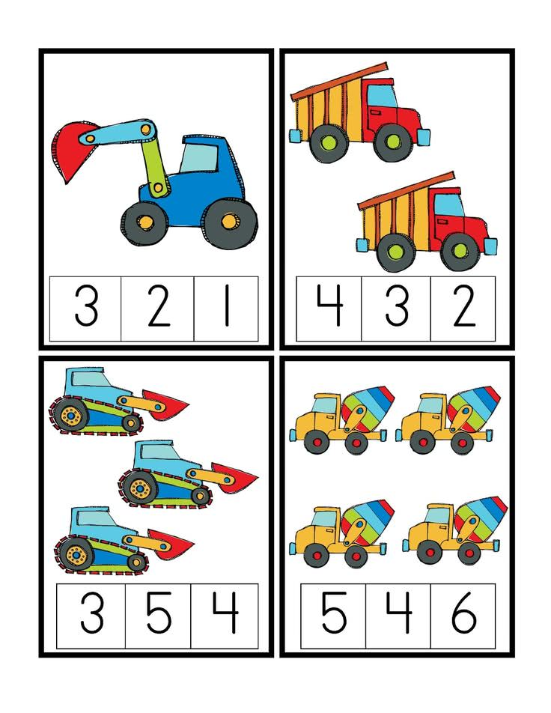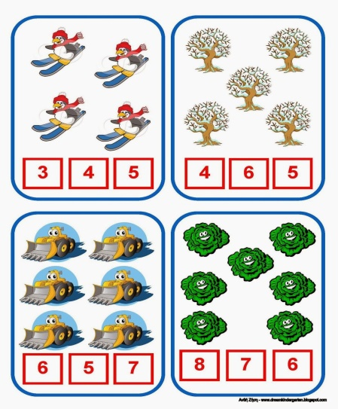

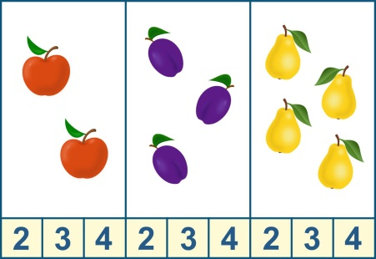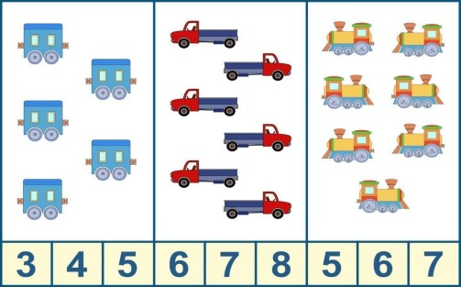

**3. Сообщение темы урока**

- Ребята, сегодня мы познакомимся с новым числом. Посчитайте, сколько мишек сидит на полке. (9). Прикрепляем еще одного мишку. Сколько мишек стало? (10)

Тема урока: Число и цифра 10

- Где в жизни нам встречается число 10? (У человека 10 пальцев, в календаре, в часах, номер квартиры и или дома, надпись на спортивной футболке)

**4. Работа по теме урока**

- Посмотрите на доску. Это цифра 10. Посчитайте, сколько мячиков нарисовано на картинке. Число 10 записывается с помощью двух цифр 1и 0. 10 – двузначное число. (состоит из двух знаков). На доске картинка с числом 10.

Послушайте стихотворение.

- Ноль катился по странице

И не значил ничего.

Рядом встала единица,

Сделав 10 из него.

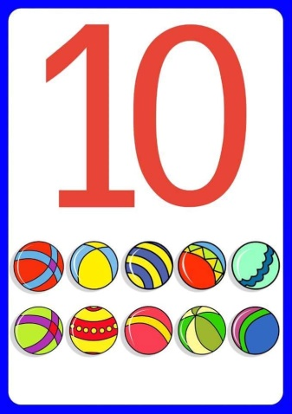

- Где находится число 10 в числовом ряду?

Число 10 стоит в числовом ряду после числа 9, т.е., следует за числом 9 (следующее число), 9 стоит слева перед числом 10 (предыдущее). Цифра 9 самая большая цифра, которая стоит при счете перед числом 10.

Посчитаем от 1 до 10. Прямой счет. Обратный счет.

**5. Физминутка**

РАЗ, ДВА - ОСТРОВА  
Раз, два – шагаем на месте и хлопаем в ладоши.  
Острова – вытягиваем руки и показываем острова (круглые, овальные, большие и маленькие).  
Три, четыре (и весь остальной счет) – шагаем и хлопаем в ладоши.  
Мы приплыли – имитируем руками, как мы плывем.  
Сходим здесь – руками показываем лесенку-трап.  
Сколько сосен – поочередно поднимаем вверх то правую, то левую руки и смотрим за движением рук (как будто смотрим на кроны сосен).  
Мы в пути – руками и ногами имитируем движение паровозика.  
Сосчитай – руки разводим в стороны.  
До де-ся-ти – на каждый слог хлопаем в ладоши.

**6. Обобщение и систематизация знаний**

Работа в тетради.

- Отрываем тетради. Прописать цифру 10 одну строчку. Индивидуальная работа.

Нарисовать 10 треугольников по обводке.

Ниже нарисовать 10 квадратов.

**7. Задание по карточкам.**

Задание: найти среди всех цифр цифру 10 и раскрасить ее.

**8**.**Конструирование из палочек цифры** 10.

Выкладывание цифры 10 камушками по трафаретам. Индивидуальная работа.

Положите на стол 10 предметов. (картинки: яблоки, груши, огурцы, помидоры, арбузы). Индивидуальная работа.

**9. Итог**: - С каким числом познакомились на уроке?

- Какие задания выполняли?

**10**.**Рефлексия**:  У вас на столах конверты, в этих конвертах два смайлика, один весёлый, а другой – грустный.

- Если вам понравился урок, вы довольны своей работой на уроке – то покажите весёлый смайлик.

- А если вам урок не понравился, то выберите грустного смайлика.

Урок закончен.